Microsoft® Office 2000
Office Server Extensions および Web コンポーネントの機能とシナリオ

2000 年 6 月
最新の情報については、http://www.microsoft.com/japan/Office/を参照してください。

はじめに
この章では、実際の顧客の経験に基づいて、Microsoft® Office 2000 の導入・開発計画の技術面について説明します。この章は作成途上であり、情報の入手に伴って更新されます。

この章では、Office Web コンポーネントと Office Server Extensions を使った、企業内イントラネットの売上情報の発行とディスカッションの方法について説明します。

内容

企業
紙媒体の名簿リスト、インターネット、CD-ROMを持つ電話帳会社。

ネットワーク/アプリケーション
Windows NT® ベースのサーバー/Microsoft Office 2000

課題
今回の目的は、分散型モデルを使って、顧客それぞれの特定のニーズに合わせて顧客情報を引き出せるようにすることです。この分散型モデルの課題は、使い方が簡単で、迅速にレポートを作成できるツールを作ることです。このツールの目的は、会社全体の売上結果を提示することです。

サポート
Microsoft Excel 2000 のダイナミック ビューであるピボットテーブル (PivotTables®) とピボットグラフ (PivotCharts™) を利用して、エンド ユーザーがカスタマイズが可能な販売レポート作成ツールを作成します。このツールを使って、日ごと/週ごとの主要エリアの売上結果の一覧が得られるようにします。エンド ユーザーは、販売担当の個人別/グループ別に売上結果を引き出すことができます。そしてこの情報を Office 2000 Web コンポーネントを使って社内イントラネットに公開できます。Office Server Extensions により、グループ間で Web コメントを使って売上結果に関するアイデアを交換できます。

本書の内容
はじめに 1
内容 1
企業 1
ネットワーク/アプリケーション 1
課題 1
サポート 1
本書の内容 3
概要 5
事例で示した企業について 5
業務上の問題 5
プロジェクトのビジョン 6
プロジェクトの範囲 6
プロジェクトの目標 6
ユーザー環境の評価 6
販売部門の要求 7
販売部門の制約 7
管理部門の要求 7
管理部門の制約 7
計画と設計 7
Web コンポーネントの計画 7
Office Server Extensions の計画 8
ソリューションの概要 9
実装 9
Web コンポーネントの使用 9
Office Server Extensions の使用 12
サーバーの要件 19
サーバー #1: データベース 20
サーバー #2: Web サーバー 20
最良の方法 20
ファイル サーバーとして Office Server Extensions を使用すること 20
Web コンポーネントの配布 20
セキュリティの評価 20
詳細情報 21
付録 22
Microsoft FrontPage 2000 でスプレッドシートを利用するためのエンド ユーザー用ガイドライン 22
Web スプレッドシートのオブジェクト モデル例 24
ピボットテーブル Web コンポーネントのオブジェクト モデル例 24
ピボットグラフ Web コンポーネントのオブジェクトモデル例 25

概要
今日では、企業は情報の配布や基本的な業務を自動化するなど、業務上の問題の解決にイントラネットやインターネットを活用します。Microsoft Office 2000 を使うと、企業は Web インフラストラクチャを使って、さらに複雑な業務上の問題を解決できます。Office 2000 は、グループ作業を促進し、最善の意志決定を行うための環境構築を支援します。Office 2000 を使えば、グループ作業に適した環境構築が容易になります。たとえば、従業員が社内データにアクセスし、Office 2000 Web 発行と Web コンポーネントを使って情報を共有し、情報を加工することができます。こうしたツールにより、従業員は適切な情報を適切な時に取得し、最善の意志決定ができるようになります。この章では、ある企業の事例を示します。グループ作業の環境を構築し、社内データを利用するために、Office Server Extensions と Office Web コンポーネントのセットアップと導入をどのように行ったかについて説明します。

事例で示した企業について
このドキュメントは、Office 2000 Rapid Deployment Program (RDP) に属するある顧客のソリューション開発の事例に基づいています。RDP プログラムに属する顧客とは、リリースに先だって Office 2000 を使う選ばれた先行利用者です。プロジェクトの目的は、管理者が売上情報をリアルタイムに容易に取得できるようにすることです。プロジェクトで開発したソリューションを使い、Office 発行、Web コンポーネント、Web コメントを使って、ユーザーは情報の発行と利用ができます。

業務上の問題
管理部門には、毎日の売上結果を取得する手段がありません。売上結果とは、売上件数と総売上、純売上、特定の販促に関連する売上です。現行は、手作業による処理です。まず、販売担当者が販売した販促別の商品の統計を未処理のままホワイトボードに書き込みます。そして、事務担当者がその情報をまとめてファックスか電子メールで販売マネージャに送っていました。さらに、販売担当者個別の実績と販促の効果を分析するために、社内全体を管轄する、販売のサポート事務担当者が手作業でこの情報を集計しています。この現行のシステムには、次のような課題があります。
- 情報が社内の各箇所から異なる方法で報告されるため、情報の要約が困難。
- 売上情報を複数の段階で再入力するため、各段階でデータ入力を誤る可能性があり、時間が浪費される。
- 情報が有用な形態に要約されるまでに、古くなってしまう可能性がある。

この企業では、売上情報を簡単に投稿し、社内全体のユーザーがさまざまな方法で利用できるようにするための自動化したプロセスが必要でした。そして、そのプロセスでは次のユーザー ニーズを満たす必要がありました。

ユーザー | ニーズ
販売サポート事務担当者 | 情報の入力
販売担当者 | 売上情報の提供
販売指導担当者 (販売チーム) | 販売チームの詳細と要約へのアクセス
地区販売マネージャ | 地区の詳細と要約へのアクセス
地区副本部長 | すべての地区の詳細と要約へのアクセス
販売副本部長 | すべてのデータへのアクセス

プロジェクトのビジョン

プロジェクトの主な目標は、販売部門が毎日電話で報告する売上結果の処理を合理化し、よりタイムリーで労働集約性が少ない、誤りが発生しにくい方法にすることでした。また、情報を簡単に分析するためのツールを提供することも優先事項の 1 つでした。

この企業では、売上数値の報告後に現場の販売担当者と管理部門の対話を行い、さまざまな数値が示唆する事柄を判断したいと考えていました。その結果、成功した方法を繰り返し、効果が得られなかった戦略は排除するようにします。

プロジェクトの範囲
実装するソリューションは、次のニーズに対応する必要がありました。
- 中央のデータベースに毎日の売上情報を入力する手段の提供
- 販売担当者がその週の売上情報を追加、変更、削除できる機能の提供
- 売上情報を毎日利用可能にし、その日の電話連絡による結果を表示できること
- 売上情報を販売管理職が整理して、販売担当者に個別に提供できること
- 売上情報を日ごとの売上結果から整理できること。また、週の売上要約を作成できること
- 販売管理職が販売担当者を追加、変更、削除、移動できる手段の提供
- マネージャが売上数値にアクセスして分析するためのツールの提供
- マネージャが売上結果をディスカッションするための手段の提供

プロジェクトの目標
プロジェクトの目標として、次に示す社内の主なニーズに焦点を当てました。
- 売上情報の発行に伴う労力の削減
- 売上情報の発行に伴う時間の削減
- すべての情報の社内全体での共有
- 売上情報の分析ツールの提供
- 売上情報に関するグループ作業をするための場の提供
既存の Office 2000 製品を使って、各デスクトップに他のアプリケーションをインストールする必要がないようにします。

ユーザー環境の評価
ソリューションの構築にあたり、販売部門と管理部門という 2 つの異なるユーザー環境を考慮する必要がありました。販売部門のユーザーは、販売サポート事務担当者と販売担当者です。管理部門のユーザーは、詳細情報と要約情報に、さまざまなレベルでアクセスする必要のある人です。各グループにはそれぞれ要求と制約があり、それについて調査し、対応することが必要です。

販売部門の要求
- 1 日の売上情報をユーザーが入力できる機能を提供すること
- 1 週間以内であれば、ユーザーが特定の日の売上情報を変更できるようにすること

販売部門の制約
- 現在、この部門のユーザーには、旧バージョンの Windows® OS を搭載したラップトップ機が配備されており、ハードウェアの能力は低いこと
- 32 ビットではないデスクトップ機があること
- ユーザーのブラウザを、Microsoft Internet Explorer 3.x (推奨) または Netscape 4 (サポート) に限っていること

管理部門の要求
- ユーザーが売上情報を要約するための分析ツールを提供すること
- ユーザーが要約情報を引き出して、さまざまなグループの詳細を取得するための分析ツールを提供すること
- ユーザーが売上の要約情報と詳細情報について、ほかのマネージャとディスカッションするための場を提供すること

管理部門の制約
- プラットフォームが 16 ビットでないマネージャがいること
- 一部のユーザーのブラウザが Internet Explorer 3.x または Netscape 4 に制限されていること

計画と設計
プロジェクトの要求を収集した結果、販売部門のエンド ユーザーには、何が必要か、また何ができるのか、について明確な考えがないことがわかりました。それにはさまざまな理由がありますが、まず、販売部門のユーザーは技術的な知識に乏しく、基本的なコンピュータ操作を理解していませんでした。また、現在使っている手作業のシステムがうまく動作しているので、そのシステムをわざわざ変更する必要がないという認識が販売チーム内にありました。この結果受け、何が可能かをユーザーに理解してもらうため、テスト ケースを構築しました。そのテスト ケースとなる、ソリューションの概要を説明します。

Web コンポーネントの計画
ソリューションの 1 つとして、ピボット テーブル (Office 2000 Web コンポーネントの 1 つ) を作成して Web 上に発行しました。マネージャがアクセス可能な環境で、使い慣れたツールを使って、売上情報を分析する機能を提供するためです。このソリューションなら、マネージャはブラウザを使ってピボット テーブルにアクセスできます。Office 2000 には、Web ページで Office の機能を再現する一連の Web コンポーネントが付属しています。これらの Web コンポーネントは、Web ブラウザ専用に設計された ActiveX® コントロールです。たとえば、Microsoft Excel 2000 の Web コンポーネントは、対話型のピボットテーブル ビュー、ピボットグラフ ビュー、スプレッドシートを Web ページで表示します。こうした Webコンポーネントは、古いブラウザでは静的な表示になりますが、Internet Explorer 4.01 またはそれ以上のバージョンで対話的に表示できます。
Web コンポーネント オブジェクトの Visual Basic® for Applications の構文例については、「付録」を参照してください。

ピボットテーブル
プロジェクトの最初の段階は、売上情報を分析するツールを作成することでした。これには対話的なビューを使い、販売マネージャが Excel などの使い慣れたツールで、売上の要約情報を表示し、販売担当者の個人別活動の詳細を引き出せるようにします。このソリューション には、SQL Server™ 7.0 のデータにアクセスする、一連の Excel 2000 ピボットテーブル ビューの作成が必要でした。テーブル構築の詳細と参照する SQL Server 7.0 テーブルについては、導入ガイドの「Using Office 2000 as the Front End for SQL Server 7.0 with OLAP Services」の章を参照してください。
ヒント： ピボットテーブルに必要な情報を共通化するために、プロジェクト チームはユーザーとミーティングを持ち、ピボットテーブル ビューのコンテンツについて合意しました。

静的なコンテンツと動的なコンテンツ
Excel のピボットテーブル ビューは、静的にも対話的にも作成できます。静的とは、エンド ユーザーが見る情報が固定されていることです。つまり、データを再編成したり検索したりするためのツールがないことを意味します。対話的とは、エンド ユーザーがデータを操作できることを意味します。この形式のビューは、エンド ユーザーが情報を再編成し、あるいは検索することができます。Excel 2000 のピボットテーブルを静的にするか対話的にするかを判断するためには、いくつかの意思決定が必要です。ユーザーに対して常に対話性を提供することもひとつの選択です。これはこれで、売上情報を検索するさまざまな方法をユーザーに提供する素晴らしい方法です。あいにく、いくつかの制約のため、この販売部門では現場の販売担当者の一部にこの方法を採用できませんでした。これらのユーザーのブラウザは古いバージョンで、対話的なコンテンツを表示できなかったのです。また、そのユーザーの一部は、リモート アクセス サービス (RAS) のみを通じてイントラネットにアクセスしていました。このため、このプロジェクトでは、静的ソリューションと対話的ソリューションの両方が必要でした。

Office Server Extensions の計画
2つ目の目標は、販売上の問題を評価するためにマネージャと販売現場との間で対話を可能にすることでした。これを達成するために、Office Server Extensions を使って Web 発行と Web コメントを簡単に利用できるようにしました。
Web 発行を使えば、販売マネージャと事務担当者は、ファイル サーバーに保存するのと同じぐらい簡単にデータを Web サーバーに保存できます。ユーザーが、Office Server Extensions を実行している Web サーバーにピボットテーブルを発行するために、余計な知識は必要ありません。ローカルのハード ドライブに情報を保存するための知識があれば十分です。こうして、Web ベースのソリューションの実装を簡単化します。
また、Web コメントは、発行した Web ページ (ピボットテーブル Web コンポーネントなど) 上で売上結果をディスカッションするための手段を提供します。Excel のスプレッドシート、PowerPoint® のプレゼンテーション、あるいは Word 文書を使ってディスカッションをすることもできます。Office Server Extensions は、ディスカッション対象のコンテンツとは別に、データベースとしてWeb コメントを保存するので、コンテンツが変更されることはありません。したがって、販売マネージャは元の売上データがコメントによって変更されるなどと心配する必要はありません。
さらに、Office Server Extension を使うと、ユーザーは Office の文書、スプレッドシート、プレゼンテーションを購読できます。これらを購読したユーザーは、コメントの追加時やファイルの変更時に通知を受けることができます。
Office Server Extensions のインストール方法は簡単です。セットアップ ウィザードに従えば、すべてを完了できます。Office Server Extensions のインストール時には、コメントの保存のために、SQL Server に完全に準拠したデータベースである MSDE をインストールします。また、完全な SQL Server 7.0 データベースにコメントを保存するようにもできます。この企業ではすでに SQL Server 7.0 データベースを使用していたため、このソリューションで後者を選択しました。なお、Web 購読が正常に機能するためには、Simple Mail Transfer Protocol (SMTP) のメール サーバー名とユーザー名が必要です。Office Server Extensions は、このメール アカウントを使って、購読者に変更を通知するからです。

ソリューションの概要
分析ツール、すなわちピボットテーブル ビューには、全員がアクセスできなければなりませんでした。そのため、ピボットテーブル ビューを Office のバイナリ形式から HTML に変換しました。これには Excel 2000 の [Web ページとして保存] 機能を使います。HTML変換した Web ページは、Office のバイナリ ピボットテーブルとそっくりでしたが、社内基準に合わせて更新する必要がありました。適切なタイトルを付け、会社のロゴを追加するなどの作業を行いました。
この作業は、Microsoft Word 2000 を使って行いました。ピボットテーブルとピボットグラフのビューの生成後、Word 2000 で結果の文書を開き、社内基準 (会社のロゴ、フォントの選択、色など) を反映するようにデータを変更しました。Word 2000 の機能を使えばこの処理は簡単にでき、ユーザー側の知識はほとんど問われませんでした。Office 2000 が Web ページに変換したテキストやグラフィックス、その他の情報は、Word 内の文書と同じように美しくブラウザ上に表示できます。
その後、ユーザーに新しい売上情報を入力する機能を提供するために Web ページを作成しましたが、これには Web サイトの作成/管理ツールである Microsoft FrontPage® 2000 を使用しました。
Office Server Extensions の設定は、販売事務担当者やマネージャがピボットテーブル ビューを Web サーバーに発行し、その情報についてディスカッションできるようにしました。

実装
このソリューションの実装には、Web ページの設計に対する知識をクライアント部門である販売グループ内の人に求めないことが条件でした。Office 2000 の Web 機能を使うと、Web への保存はファイル サーバーへの保存と同様に簡単なので、これを実現できました。ユーザーは、新しい売上レポートを Web に保存する方法を知るだけで済みました。

Web コンポーネントの使用

Microsoft Excel 2000 でピボットテーブル ビューを発行のためのエンド ユーザー用ガイドライン
このプロジェクトでは、最初にピボットテーブル ビューを作成して Web サイトに発行しました。Web サイトにピボットテーブルを発行するために、販売事務担当者またはマネージャは次の手順に従いました。
- 管理者がユーザーのデスクトップに Web フォルダをセットアップしているか確認します。
Web フォルダを追加するには、デスクトップの [マイ コンピュータ] アイコンをダブルクリックして [マイ コンピュータ] ウィンドウを開きます。次に、[Web フォルダ] アイコンをダブルクリックして [Web フォルダ] ウィンドウを開きます。最後に、[Web フォルダの追加] アイコンをダブルクリックして、追加する Web フォルダのパスを入力します。
- Excel の [ファイル] メニューで [Web ページとして保存] をクリックします。
- 1. で確認した Web フォルダを指定します。
- ピボットテーブルのコンテンツを対話的にするかどうかを決めます。
- (メモ) : 現時点では、ワークブック全体を対話的にすることはできません。
- [発行] ボタンをクリックします。[Web ページとして発行] ダイアログ ボックスが表示され、一番下に表示されるファイルへのパスなどが正しいことを確認します。

図 1 は [Web ページとして発行] ダイアログ ボックスを示しています。
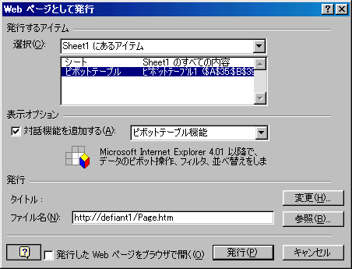

図1. [Web ページとして発行] ダイアログ ボックス

Excel 2000 は、ピボットテーブルを静的または対話的のどちらかの形式で発行できます。[Web ページとして保存] コマンドを実行すると、[対話機能を追加する] チェック ボックスがあるダイアログ ボックスが開きます。このチェック ボックスをオン/オフによって、ほかのエンド ユーザーが、Web上のピボットテーブルのデータを使って作業できるかを決めます。オンにすれば、あたかも Excelを使っているかのように、自由にデータを変更し、シミュレートできるようになります。図 2 は、[対話機能を追加する] チェック ボックスがあるダイアログ ボックスです。
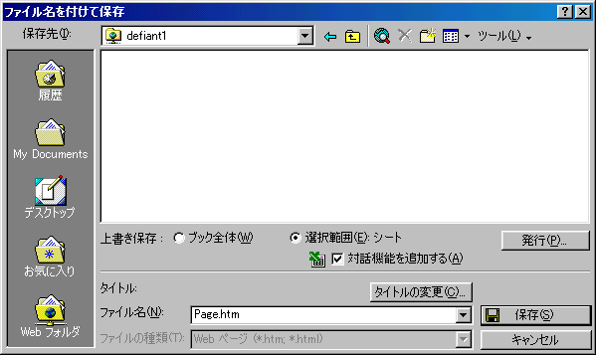

図 2. Excel 2000 の [Web ページとして保存] ダイアログ ボックス

FrontPage でピボットテーブルをセットアップするためのエンド ユーザー用ガイドライン
このソリューションの目的は、単にピボットテーブルを Web サイトに発行することではありません。テーブルに正しいロゴや形式などを加え、社内基準を満たす必要がありました。ピボットテーブル ビューを FrontPage 2000 と併用することにより、この目標を達成しました。
Excel 2000 ピボットテーブル ビューは FrontPage の中で直接セットアップできます。まず、ユーザーは [挿入] メニューの [コンポーネント] サブメニューで [Office ピボットテーブル] をクリックすることにより、Web ページにスプレッドシートを追加します。この操作を行うと、FrontPage の右側のペインに、空白の Excel 2000 ピボットテーブルが表示されます。
注： メニューの [挿入] - [コンポーネント] に [Office ピボットテーブル] が表示されない場合は、Web ページが表示されているかどうか、また、ページ ビューで [標準] タブが選択されているかを確認してください。

ピボットテーブルへの情報の追加
Office ピボットテーブル コントロールには、Excel 2000 のユーザーが利用できる多くの機能があります。ユーザーは、特定のセルを選んでデータを入力することにより、スプレッドシートにデータを追加できます。拡張プロパティを設定するには、スプレッドシートをマウスの右ボタンでクリックして、ショートカット メニューの [プロパティ ツールボックス] をクリックします。すると、一連のメニューが表示されます。各メニューの目的は、次のとおりです。

メニュー | 機能
一般 | 選択範囲
表示/非表示 | ツールバー  フィールド リスト  目盛記号を展開する
データ ソース | データ ソース コントロール

データへのピボットテーブルの接続
ピボットテーブルの [プロパティ ツールボックス] で [データ ソース] を選択すると、ピボットテーブルをデータに接続する 2 つの方法が示されます。
- [接続] オプションを選択すると、データ ソースへの接続を追加するための分かりやすいインタフェースを持つ [接続エディタ] が開きます。ユーザーはデータベース サーバーの名前、パスワード、およびデータベース名を入力して接続を確立します。
- リストからデータ ソース コントロールを選択するだけで、ピボットテーブルがデータ コントロールに接続します。
次に、Web ページにデータ ソース コントロールを追加する方法について説明します。

Office データ コントロールの追加
このピボットテーブルを機能させるためは、Web ページにデータ ソース コントロールを追加しておく必要があります。このコントロールは、[挿入] メニューの [アドバンスト] サブメニューで [ActiveX コントロール] をクリックして、手動操作で追加する必要があります。使用中のコンピュータにインストールされている ActiveX コントロールのリストが表示されます。[Microsoft Office Data Source Control 9.0] の表示のコントロールを選択します。
注： Office データ ソース コントロールを選択する前に、ページ ビューの [標準] タブを開き、ほかのコントロールを選択していないことを確認してください。ほかのコントロールを選択している場合は、データ ソース コントロールがそのコントロールに置き換わります。

ピボットテーブルのフィールドのセットアップ
ピボットテーブルにフィールドを追加するには、フィールド リストを表示します。これを表示するには、ピボットテーブルをマウスの右ボタンでクリックしてショートカット メニューから [フィールド リスト] を選択するか、ツールバーの [フィールド リスト] ボタンをクリックします。フィールドは 4 つの異なるセクション、[フィルタを設定するフィールドをここにドロップします]、[列でグループ化するフィールドをここにドロップします]、[行でグループ化するフィールドをここにドロップします]、[詳細フィールドをここにドロップします] に追加できます。フィールドをクリックして、追加するセクションにドラッグします。フィールドを削除するには、そのフィールドを反転表示にしてから delete キーを押します。1 つのセクションに複数のフィールドを追加することもできます。

ドロップ フィールドに入るデータ
ピボットテーブルのフィールドを初めて見ると、その数の多さに戸惑うかもしれません。各フィールドには、どの種類のデータをドロップできるのでしょうか。この点に関しては、ユーザーが不適切な情報を入力するとコントロール自体がそれを拒否してくれるので、判断の助けになります。詳細フィールドは数値に最適です。このフィールドは、ある部門の売上実績を表示する場合や、清涼飲料水の問屋の卸し売り計画の単位数を表示する場合などに適しています。行のフィールドと列のフィールドには、テーブル内で比較する異なった要素を入れます。これらのフィールドは、たとえば生産する清涼飲料水のタイプ、販売マネージャ名、社内部署名、自動車のタイプなどの分類情報を表示するのに適しています。ページのフィールドは、この表のフィルタです。このフィールドには、ユーザーが引き出したいデータの限定情報を入れます。たとえば、年、月、週、販売期間、販売地区などです。
注: FrontPage 2000 では、Web コンポーネントのスプレッドシートとOfficeグラフも使用できます。詳細については、「付録」を参照してください。

Office Server Extensions の使用
次に、Microsoft Office 2000 のグループ作業環境を構築する方法について説明します。これには、Web ページ、文書、スプレッドシート、プレゼンテーションを活用します。ピボットテーブル ビューは、このプロジェクトでは Web ページの一部に過ぎませんでした。販売マネージャと現場の販売担当者が売上結果についてディスカッションできるためには、さらに Web ページのグループ作業環境を構築する必要がありました。

Office 2000 Server Extensions のインストール
Office 2000 Server Extensions は、Windows NT ベースのサーバーまたはワークステーション上に Microsoft Office 2000 とは別にインストールする必要があります。Office Professional と Office Premium には Office Server Extensions が入っています。インストールするには、setupse.exe を実行します。

必要条件
区分 | 説明
オペレーティング システム | Windows NT Server 4.0 with SP4以上, Windows NT Workstation with SP 4 以上。または Windows 2000 Professional または Server
ファイル形式 | Web サーバーのセキュリティ確保のためには、Windows NT File System (NTFS) が必要。
Web サーバー | Internet Information Server (IIS) 4.0 以上 (Windows NT Server または Windows 2000 Server)。  または、Windows NT Personal Web Server (Windows NT Workstation または Windows 2000 Professional)。

セットアップ プロセス
セットアップを実行すると、一連の画面が表示されます。ライセンス情報を入力し、[今すぐインストール] をクリックするとインストールを開始します。インストールが終了したら、IIS サーバーの設定を行います。

1. Web サーバー データベースのセットアップ
最初の入力項目は、Web コメントと Web 購読をサポートするデータベースの指定です。図 3 は、その画面です。入力すべき情報の種類がわかります。
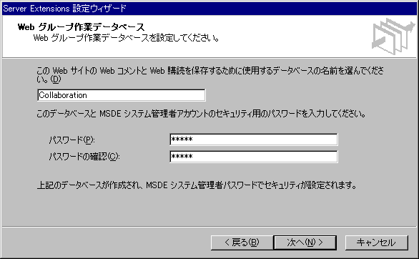

図 3: Web グループ作業データベースの設定画面
詳細については、『Microsoft Office 2000 リソース キット』の第 13 章の「Office Server Extensions のインストール」を参照してください。

2. ユーザー グループのセットアップ
データベースを作成したら、Web サーバーにアクセスするローカルの Windows NT ユーザー グループが使用するプレフィックスを入力します。既定のプレフィックスは、Web サーバーの名前です。[各グループのユーザーの権限を確認する] をクリックすると、ダイアログ ボックスが表示され、ユーザー グループとそれらのグループが持つアクセス権が示されます。図 4 は、このダイアログ ボックスを示しています。
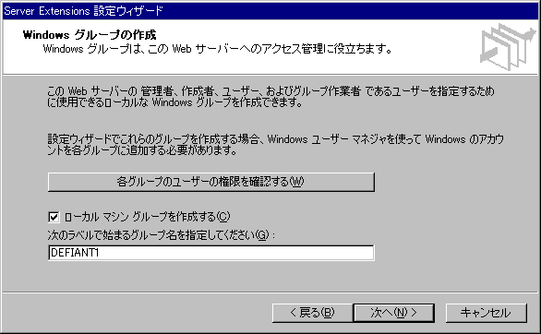

図 4: Windows NT のグループを作成するダイアログ ボックス
詳細については、『Microsoft Office 2000 リソース キット』の第 13 章の「Office Server Extensions のインストール」を参照してください。

3. Web へのアクセスの設定
次に、アクセス制御に関する決定を行います。図 5 は、このダイアロ グボックスを示しています。ダイアログ ボックスの上部に、Web サイトの管理者権限を持つ Windows NT のグループまたはユーザーを指定します。また、Web コメントと Web 購読を利用可能にするユーザーを指定します。社内に Internet Explorer 以外の Web ブラウザを使って人がいる場合は、[グループ作業のログインに基本認証を使用できるようにする] チェック ボックスをオンにします。全員が Internet Explorer を使っている場合は、このチェック ボックスをオフにすることをお勧めします。[この Web サイトのディレクトリの参照を有効にする] チェック ボックスをオンにすると、ユーザーは Office Server Extensions のスタート ページで Web サイト全体のディレクトリ構造を参照できます。参照できないようにするには、チェック ボックスをオフにします。詳細については、『Microsoft Office 2000 リソース キット』の第 13 章の「Office Server Extensions でセキュリティを管理する」を参照してください。
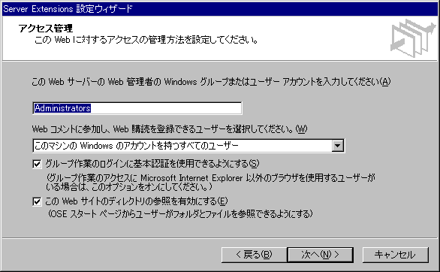

図 5: アクセス制御の設定

4. メール サーバーのセットアップ
図 6 のダイアログ ボックスはメール サーバーの設定画面です。ここで、Web サーバーに使用するメール アカウントを設定します。使用するメール アカウントと SMTP サーバーを指定しないと、Web購読は正しく機能しません。これらを指定せずにインストールを続けることもできますが、その場合はメール アカウントとサーバー情報が利用可能になった時点でもう一度このダイアログ ボックスに戻り、これらを指定してください。詳細については、『Microsoft Office 2000 リソース キット』の第 13 章の「Office Server Extensions を管理する」を参照してください。
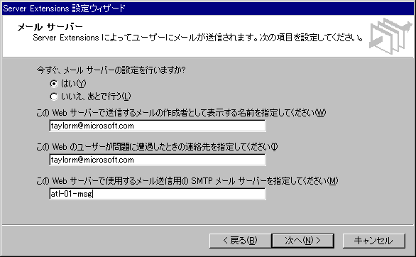

図 6: メール サーバーの設定

Office 2000 Server Extensions のスタート ページ
Microsoft Office 2000 にはスタート ページが付属しています。そのアドレスは http://localhost/msoffice/default.asp です。"localhost" は、ユーザーが使用しているコンピュータを指します。ユーザーがほかのコンピュータを使用している場合は、"localhost" の代わりにサーバーの名前を使用します。ユーザーはこのスタート ページから Office 2000 Server Extensions の多くの機能を利用できます。たとえば、[Web フォルダの検索] コマンドや [Web フォルダの参照] コマンド、Web 購読の管理などです。

Web 購読の管理
Web 購読は、新しい情報が投稿されたときやコメントが追加されたときに、販売事務担当者やマネージャ、現場販売担当者に変更を通知する機能です。Office 2000 には、管理者がサーバー上で Web 購読を管理できる機能があります。管理のための Web ページは、Office Server Extentions のスタート ページから利用できます。管理者が現在 Office Server Extentions のコンピュータを利用しているなら、購読を管理するページのアドレスは http://localhost/msoffice/delsubs.asp になります。この Web ページには、ユーザーの購読情報をすべて表示し、不要になった購読を削除できる機能があります。図 7 は、この Web ページの外観を示します。
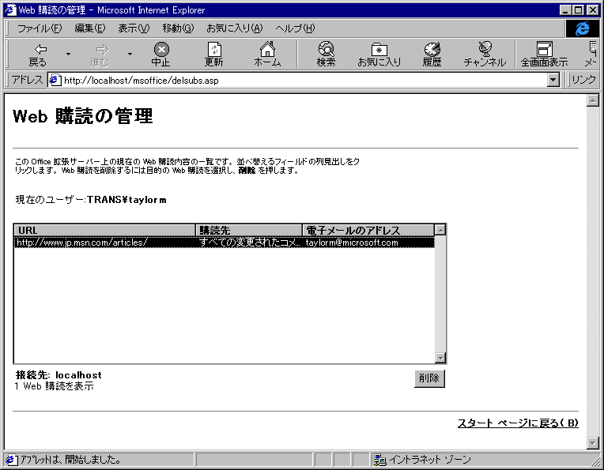

図 7: Web 購読の管理

Web コメントと Web 購読を設定するためのエンド ユーザー用ガイドライン
Office 2000 Server Extensions をインストールすると、販売スタッフが特定の Web ページでスレッド付きの会話を続けるなどのことができます。ここでは、エンド ユーザーが知っておくべきことについて説明します。

Web コメントをオンにする
特定のユーザーが Web コメントをオンにするのは簡単です。ユーザーは、単にブラウザのツールバーの Web コメントのアイコンをクリックするだけ済みます。図 8 は、ブラウザとアイコンの外観を示しています。該当のアイコンは、黒い丸印で囲まれた部分です。ただし、これはブラウザが既にコメント サーバーに接続している場合です。この場合、ユーザーが Web コメントに参加するために必要な操作はこれだけです。
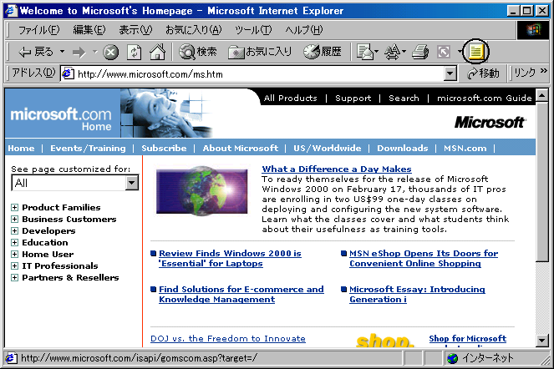

図 8: Internet Explorer 5 (Web コメントのアイコンに丸印を付けています)

Web ディスカッションおよび Web 購読サーバーへの接続
ユーザーのコンピュータ設定が、いずれの Web ディスカッション サーバーおよび Web 購読サーバーと接続するようになっていない場合には、図 9 のダイアログ ボックスが表示されます。デフォルトでは、特定のサーバーは指定されません。その場合には、最初図 10 のダイアログ ボックスが表示されます。Office カスタム ウィザードを使えば、ユーザーがあらかじめコンピュータに設定した情報を使って、Office Server Extension を導入できます。
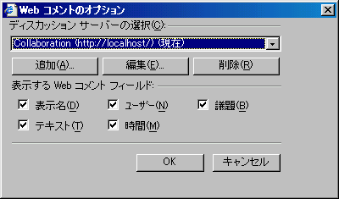

図 9: Web ディスカッション サーバーおよび Web 購読サーバーへの接続
ユーザーは、図 9 のダイアログ ボックスで、[追加] をクリックし、図 10 のダイアログ ボックスを開きます。そして、Web コメントに使用するサーバーの名前を入力します。サーバーは、この章でセットアップしたグループ作業用のサーバーです。図 10 は、サーバー名の入力用のダイアログ ボックスです。最初のテキスト ボックスにサーバーの名前を入力し、次のテキスト ボックスにはサーバーを識別するためのなじみやすい名前を入力します。
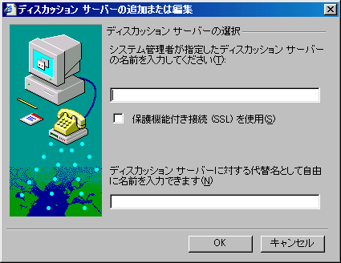

図10: ディスカッション サーバーを指定するためのダイアログ ボックス

Web コメントの使用
販売スタッフは、特定の Web ページを表示してコメントを入力することにより、スレッド付きのディスカッションを行うことができます。コメントを追加するには、ブラウザ画面の一番下の該当するボタンをクリックします。図 11 は、それらのボタンを示しています。ユーザーは 2 種類のコメントを入力できます。[ドキュメント内に挿入] というボタンをクリックすると、文書の特定のセクションにコメントを追加できます。図 11 は、ユーザーがこのボタンをクリックしたときの文書のようすを示しています。また、[ドキュメント全体について挿入] というボタンをクリックすると、文書全体に対するコメントを追加できます。この種のコメントの例は、図 13 に示されています。

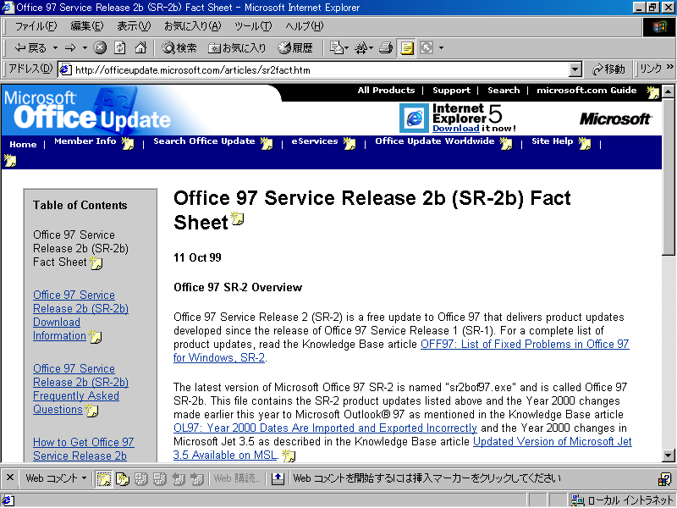

図 11: Web コメントのコメント位置

Web 購読のセットアップ
ユーザーは、Web ページの一番下の [Web 購読] をクリックすることにより、そのページを購読できます。コメントの購読は、通常のオフライン ページを購読するのとは異なります。コメントの購読は、ディスカッションの参加者のだれかが、コメントの追加などにより Web 購読のダイアログ ボックスで設定した条件を満たしたとき、購読者はメッセージを受信します。図 12 は、Web 購読のダイアログ ボックスを示しています。
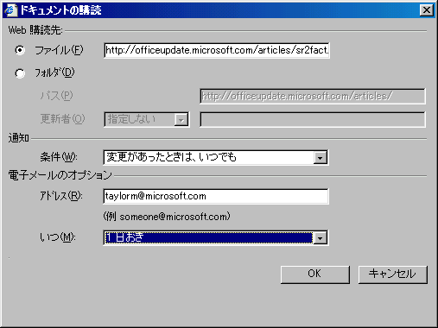

図 12: Web 購読のダイアログ ボックス

Web コメントと Web 購読の使用例
ピボット テーブルを埋め込んだ Web ページに、販売スタッフがコメントを追加します。この場合、Web コメントや Web 購読の対象となる Web ページが社内の Web サイトである必要はありません。事実、ファイル共有の情報についてディスカッションしたり、社内の人事関係サイトにコメントを追加するのと同じぐらい簡単に、www.microsoft.com の Web サイトにコメントを追加することができます。これは、ソフトウェアのアップグレードやサービス パック情報を提供する外部公開用の Web ページではとても便利です。たとえば、アップグレードが利用可能になったときに、従業員は該当するページを開いて新しいファイルをダウンロードします。ダウンロードが終了したら、その従業員は該当するページにコメントを書き込みます。そして、ファイルをすでにダウンロードしたことやほかのユーザーがどこでそのファイルを取得できるかなどを、社内の人に知らせることができます。図 13は、Web コメントの画面を示しています。
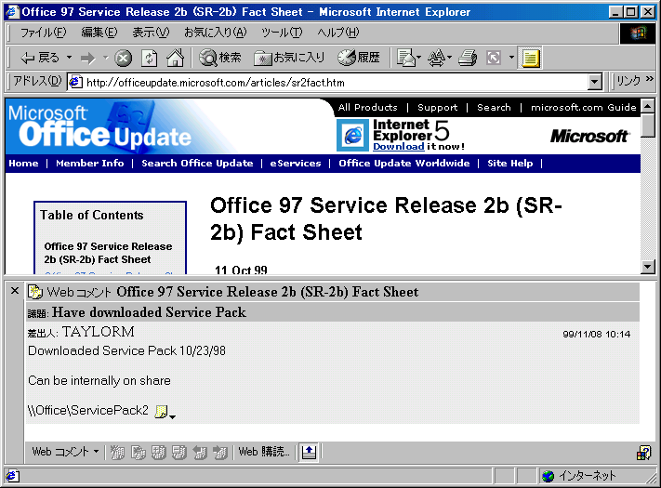

図 13: ダウンロードしたサービス パックの例

サーバーの要件
このプロジェクトでは、Microsoft Windows NT が動作する 2 台のサーバーを使う必要がありました。最適なパフォーマンスを得るために、Microsoft BackOffice® の製品をそれぞれ 1 つサーバーにインストールします。たとえば、現行のプロジェクトでは、SQL Server 7.0 と Microsoft Internet Information Server 4.0 を別々のコンピュータにインストールしました。最高のパフォーマンスを確保するために、各コンピュータを 1 つの製品専用とします。また、今後も各製品を別々のコンピュータに置くこの方法を踏襲します。たとえば、追加的なアプリケーションが必要となった場合には、サーバーを追加しその製品専用にします。こうすれば、サーバーをクラスタ化することが可能です。

サーバー #1: データベース
このプロジェクトには、販売情報を保存するためのデータベースが必要でした。
- Windows NT 4.0 Server
- SQL Server 7.0
- OLAP Services

OLAP について
OLAPは、オンラインの分析処理に役立ちます。データを多次元のキューブの形にして中間層サービスを提供する手法です。これらのデータ キューブは、Microsoft Excel 2000 のピボットテーブルやピボットグラフを使ったデータ分析に役立ちます。

サーバー #2: Web サーバー
このプロジェクトでは、ユーザーに Web のプレゼンテーションを提供するために Web サーバーが必要です。この Web サービスには、2 つの目的がありました。1 つは、Office 2000 がなくてもユーザーが販売情報を検討できること、もう 1 つは個々のコンピュータにアプリケーションをインストールしなくても、Web データ エントリ システムを利用できることです。
- Internet Information Server 4.0
- Office 2000 Server Extensions

最良の方法

ファイル サーバーとして Office Server Extensions を使用すること
Microsoft Office 2000 Server Extensions は、ユーザー数が 10 人から 25 人のワークグループに優れた効果をもたらします。これより大きなユーザー グループのソリューションが必要な会社では、複数の Office Server Extensions を使います。これにより、大きなユーザー グループでもニーズを満たすことができます。現時点では、Web コメントや Web 購読のサーバー構築のための、ユーザー数を求める特定の数式はありません。サーバーの負荷は、サーバー アクティビティの量により異なるからです。

Web コンポーネントの配布
必要に応じて機動的に Office Web コンポーネントを配布するためには、すべてのユーザーがアクセス可能である共有場所が必要です。ユーザーはその場所に、ドライブを割り当てるのではなく、URL を通じてアクセスする必要があります。この URL は、各コンポーネントのオブジェクト参照のために入力するパスです (オブジェクト参照の例については、「付録」を参照)。

セキュリティの評価
Microsoft Office 2000 の Web 機能は、Windows NT Server、Internet Information Server、FrontPage Server Extension、および Office Server Extensions の組み合わせによって得られます。Windows NT Server のセキュリティを利用するには、Windows NT ファイル システム (NTFS) を使用する必要があります。Web サーバーのセキュリティの詳細については、『Microsoft Office 2000 リソース キット』または『Microsoft Windows NT Server Resource Kit Version 4.0, Supplement One』を参照してください。

詳細情報
Office Server Extensions の設定の詳細については、『Microsoft Office 2000 リソース キット』の「Office Server Extensions の使用」を参照してください。
Web サーバーのセキュリティ設定の詳細については、『Microsoft Windows NT Server Resource Kit Version 4.0, Supplement One』を参照してください。

詳細情報: http://www.microsoft.com/office/



付録

Microsoft FrontPage 2000 でスプレッドシートを利用するためのエンド ユーザー用ガイドライン
Excel 2000 スプレッドシートは、FrontPage 2000 の中で直接作成することもできます。それには、[挿入] メニューの [コンポーネント] サブメニューで [Office スプレッドシート] を選択して Web ページにスプレッドシートを追加します。この操作を行うと、空白の Excel 2000 スプレッドシートが表示されます。
注： [コンポーネント] サブメニューに [Office スプレッドシート] が表示されない場合は、Web ページが表示されているかどうか、およびページ ビューで [標準] タブが選択されているか確認してください。

スプレッドシートへの情報の追加
Office スプレッドシート コントロールには、Excel 2000 ユーザーが利用できる多くの機能があります。スプレッドシートにデータを追加するには、特定のセルを選択してデータを入力します。拡張プロパティを設定するには、スプレッドシートをマウスの右ボタンでクリックして、ショートカット メニューの [プロパティ ツールボックス] をクリックすると、一連のメニューが表示されます。各メニューの目的は、次のとおりです。

メニュー | 機能
全般 | 元に戻す  ヘルプ
書式 | フォントの名前、サイズ、色  セルの書式  文字の配置  表示形式
表示/非表示 | ツールバー  目盛線  タイトル バー  列見出し  行見出し
計算 | セルの計算方法の指定
検索 | 検索機能
外部データの取り込み | スプレッドシートへのデータのインポート
保護 | セル保護の機能
タイトル バー | タイトル バーの形式の設定
詳細 | 拡張機能 (最大の高さと幅の設定変更など)

FrontPage 2000 でOfficeグラフ ビューを利用するためのエンド ユーザー用ガイドライン
FrontPage の中でOfficeグラフビューを利用することもできます。それには、[挿入] メニューの [コンポーネント] サブメニューで [Office グラフ] を選択して、Web ページにグラフを追加します。この操作を行うと、空白の Office グラフが表示されます。
注： [コンポーネント] サブメニューに [Office グラフ] が表示されない場合は、Web ページが表示されているかどうか、およびページ ビューで [標準] タブが選択されているか確認してください。

Officeグラフへの情報の追加
Office グラフ コントロールには、Excel 2000 のユーザーが利用できる多くの機能があります。グラフのデータ元となるスプレッドシートにデータを追加するには、特定のセルを選んでデータを入力します。拡張プロパティを設定するには、グラフのプロット エリアをマウスの右ボタンでクリックして、ショートカット メニューの [プロパティ ツールボックス] をクリックします。すると一連のメニューが表示されます。各メニューの目的は、次のとおりです。
メニュー | 機能
全般 | 元に戻す  グラフの種類  ヘルプ
プロット エリア | 回転または反転
書式 | 罫線の太さ  罫線の色  塗りつぶしの色

Office グラフの追加でエラーが発生した場合
データ ソースの指定に失敗すると、"このページには、グラフを作成するときに必要なデータソースがありません。[OK] をクリックすると、ウィザードが終了します。グラフを作成するには、この Web ページに 1 つ以上のデータ コントロールを追加してください。" というエラー メッセージが表示されます。次の 2 つの説明は、メッセージに応える方法です。

データへの接続
Office グラフが正しく機能するためには、ピボットテーブルやスプレッドシートに接続している必要があります。同じ Web ページ上にすでにピボットテーブルやスプレッドシートが存在する場合は、Microsoft Office グラフ ウィザードが表示されます。グラフ ウィザードでは、最初にデータに最も適するグラフの種類を決めます。次に、ピボットグラフのソースとして使用するデータ ソースとピボットテーブルあるいはスプレッドシートを選びます。この設定は、同じ Web ページ上に複数のピボットテーブルやスプレッドシートがない限り、変更の必要はありません。

Office データ コントロールの追加
この Office グラフを機能させるためには、Web ページにデータ コントロールを追加する必要があります。このコントロールは、通常は自動的に挿入されますが、[挿入] メニューの [詳細設定] サブメニューで [ActiveX コントロール] をクリックすることにより、手動操作で追加することもできます。この操作により、現在コンピュータにインストールされている ActiveX コントロールのリストが表示されますので、Microsoft Office Data Source Control 9.0 というデータ コントロールを選択します。
注意： Office データ コントロールを選択するときは、その前にページ ビューの [標準] タブでほかのコントロールが選択されていないことを確認してください。ほかのコントロールが選択されている場合は、そのコントロールがMicrosoft Office Data Source Control に置き換わります。

Office グラフを変更した場合
グラフの基になるピボットテーブルを変更すると、グラフや表の外観が直ちに変わります。Office グラフを誤って変更することを防ぐには、独立したソースをグラフに使用するとよいでしょう。

Web スプレッドシートのオブジェクト モデル例
Web ページのコンテンツを対話的に表示するには、Web コンポーネントを利用します。下の例は、このコントロールのクラス ID です。コントロールの最後のパラメータは HTMLData です。このプロパティにはスプレッドシート内のデータが含まれます。紙面の節約のために、この例ではデータを記載していません。cab ファイルへのパスは、既定では Office のインストール パスになります。既定以外のパスを選択する場合には、作成したすべての Web ページでこのパスを変更する必要があります。
<object id="Premise Sales_16734_WebCalc"
codebase="file:C:\Office 2000\cd1\msowc.cab#version=9,0,0,2209"
classid="CLSID:0002E510-0000-0000-C000-000000000046" width="384" height="288">
<param name=DisplayTitleBar value=false>
<param name=DataType value=HTMLData>
<param name=HTMLData
value="

ピボットテーブル Web コンポーネントのオブジェクト モデル例
Web ページ上で対話的なピボットテーブルを実現する場合、データソース コントロールとピボットテーブルの 2 つの Web コンポーネントを利用します。下の例は、これらのコントロールのクラス ID と設定例です。cab ファイルへのパスは、既定では Office のインストール パスになります。既定以外のパスを選択する場合には、作成したすべての Web ページでこのパスを変更する必要があります。

データソースのオブジェクト モデル例
データソース コントロールのアイコンは Microsoft Access キーに似たデザインです。このアイコンは FrontPage のページ ビューの [標準] タブに表示されます。ページ ビューを [HTML] タブに切り替えると、オブジェクト タグとその下に XML の一連の設定が表示されます。XML 内の記述は、データベース テーブルへの接続情報です。この情報はすべて、パラメータ名 "XMLData" の下に記述されます。データ コントロールのための接続文字列は、"ConnectionString" を検索することで簡単に見つけることができます。
<object id="Premise Sales_12924_DSC"
codebase="file:C:\Office 2000\cd1\msowc.cab#version=9,0,0,2209"
classid="CLSID:0002E530-0000-0000-C000-000000000046" width="16" height="15">

ピボットテーブルのオブジェクト モデル例
ピボットテーブル コントロールは、FrontPage のページ ビューの [標準] タブにピボットテーブルとして表示されます。ページ ビューの [HTML] タブに切り替えると、オブジェクト タグとその下に XML による一連の設定が表示されます。 XML 内の記述は、データ コントロールへの接続情報です。この情報はすべて、1 つのパラメータ名 "XMLData" の下に記述されます。異なるピボットフィールドと設定は、"PivotField" または特定のピボットフィールド名の検索を行うことにより簡単に見つけることができます。
<object id="Premise Sales_12924_PivotList"
codebase="file:C:\Office 2000\cd1\msowc.cab#version=9,0,0,2209"
classid="CLSID:0002E520-0000-0000-C000-000000000046" width="527" height="261">

Office グラフ Web コンポーネントのオブジェクトモデル例
Web ページ上のOffice グラフは、データソース コントロールと Ｏｆｆｉｃｅ グラフの 2 つのWeb コンポーネントを利用します。次の例は、Ｏｆｆｉｃｅ グラフ コントロールのクラス ID と設定例です。cab ファイルへのパスは、既定では Office のインストール パスになります。既定以外のパスを選択する場合は、作成したすべての Web ページでこのパスを変更する必要があります。
<object id="Premise Sales_3854_WebChart"
codebase="file:C:\Office 2000\cd1\msowc.cab#version=9,0,0,2209"
classid="CLSID:0002E500-0000-0000-C000-000000000046" width="80%" height="80%">
<param name="XMLData" value="&lt;?xml:namespace ns=&quot;urn:schemas-microsoft-com:office:excel&quot&gt;

© 2000 Microsoft Corporation. All rights reserved.
この文書に記載された情報は、この文書の発行日におけるマイクロソフトの見解を示すものです。マイクロソフトは市場の変化に対応する必要があるため、マイクロソフトは、この文書の内容に関する責任を問われないものとします。また、発行日以降に発表される情報の正確性を保証できません。
Microsoft、Active X、BackOffice、FrontPage、PivotChart、PivotTable、PowerPoint、Visual Basic、Windows、Windows NT は米国 Microsoft Corporation の米国およびその他の国における登録商標または商標です。
その他、記載されている会社名、製品名は、各社の商標および登録商標です。

